**Correction du plan de travail du 03/04**

1. **Conjugaison**

* Exercice 1 :

**Imagine** des réponses à ces questions.

1. Quand iras-tu en Espagne ? *Réponse à la 1ère personne du singulier*
2. Qui sera avec toi pendant ces vacances ? *réponse à la 3ème personne du singulier ou du pluriel selon le nombre de personnes que vous aurez choisies*
3. Comment ferez-vous le trajet jusqu’à Madrid ? *réponse à la 1ère personne du pluriel*
4. Aurez-vous le temps d’aller à Barcelone ? *réponse à la 1ère personne du pluriel*
5. Comment diras-tu « bonjour » en espagnol ? *réponse à la 1ère personne du singulier*

* Exercice 2 :

**Réécris** ce texte au futur.

Les dirigeables du futur **n’auront** rien à voir avec ceux du XXe siècle. Gonflés à l’hélium, ils ne **prendront** pas feu facilement et leur structure **offrira** une grande stabilité.

Ils **présenteront** aussi des avantages par rapport aux avions : ils ne **nécessiteront** pas d’aéroport car ils **pourront** décoller verticalement, ils **pourront** faire du surplace, ils ne **pollueront** pas. Le dirigeable **pourra** transporter des tonnes de marchandises et des centaines de passagers.

1. **Géométrie**

* 3 nouveaux programmes de construction parmi ceux distribués en classe

Comme nous commencerons une nouvelle leçon au retour des vacances et que, au vu de vos retours, certains d’entre vous ont fait tous les programmes, je mets toutes les solutions.

CM1 :

10 : St-Etienne

11 : Lyon

12 : /

13 : Besançon

14 : Tours

15 : /

CM2 :

10 : Tchéquie

11 : Russie

12 : /

13 : Allemagne

14 : Algérie

15 : /

Pour ceux qui ne l’ont pas encore fait, adressez-moi les programmes de construction que vous avez rédigés pour que je les corrige.

* CM1 : compléter un programme de construction

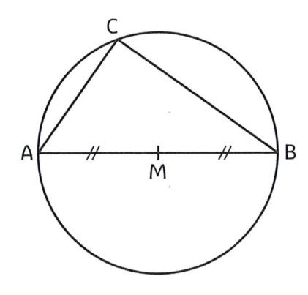**Observe** cette figure et **numérote** le programme de construction dans l’ordre de réalisation.

**2** Construis un diamètre [AB] du cercle.

**1** Trace un cercle de centre M.

**3** Place un point C sur le cercle et trace

le triangle ABC.

*Les déterminants pouvaient vous aider*

*pour trouver l’ordre de réalisation*

* Bonus CM1 : pour ceux qui le souhaitent

① Trace un cercle de centre O.

② Construis deux diamètres perpendiculaires, le premier coupe le cercle en F et H, le deuxième en G et I.

*Ce sont des diamètres, donc ils passent nécessairement par le point O*

③ Trace les segments [FG], [GH], [HI] et [IF]

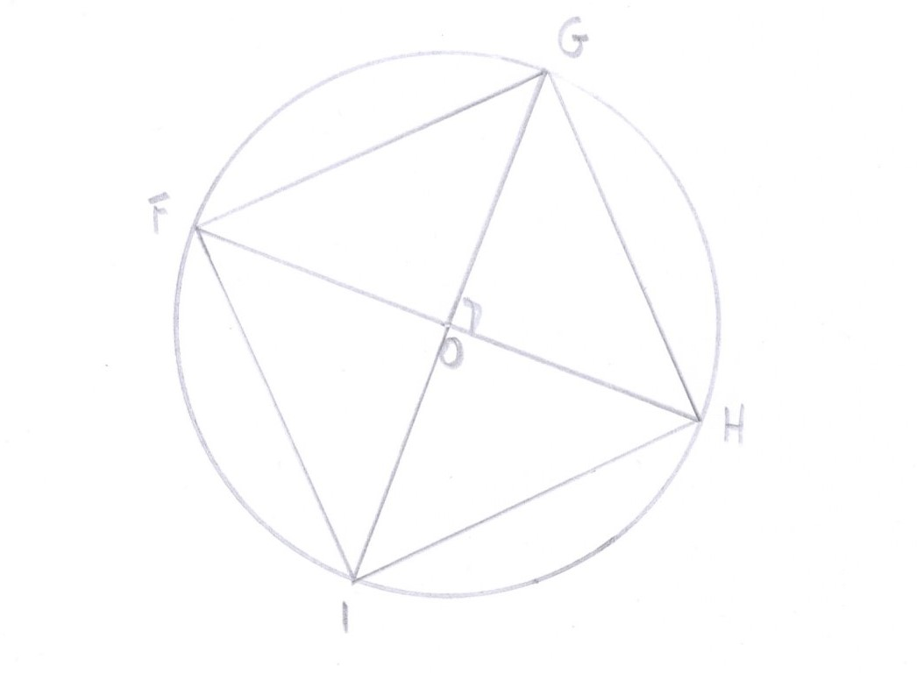

* 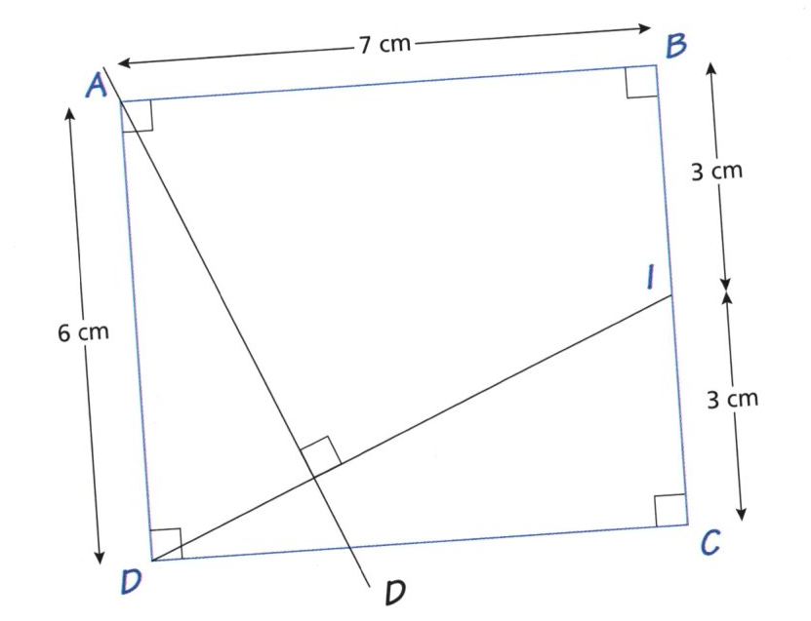CM2 : un nouveau programme de construction à rédiger à partir de la figure ci-dessous.

Pour vous aider, commencez par compléter les 2 phrases ci-dessous en utilisant des mots de la liste suivante :

*droite – diamètre – longueur – perpendiculaire – parallèle – milieu - rayon – point – segment*

Le point I est le **milieu** de [BC].

La droite D est **perpendiculaire** à [DI]

Votre programme de construction comportera 3 étapes.

➀ Trace un rectangle ABCD tel que **AB = 7 cm et BC = 6 cm**

➁ Place **le point I, milieu de [BC]**

*Cette formulation est plus concise que d’indiquer : place le point I sur le segment [BC] à 3 cm de B et à 3 cm de C*

➂ **Trace la droite d perpendiculaire à [DI] et passant par A**

* Bonus CM2 : pour ceux qui le souhaitent

**Suis** le programme de construction pour obtenir le dessin d’un terrain de handball.

**①** Construis un rectangle ABCD tel que AB =7 cm et BC = 4 cm

② Place les milieux E,F, G et H des côtés [AB], [BC], [CD] et [DA].

③ Trace le segment [EG]

④ Construis à l’intérieur du rectangle, les demi-cercles de centres F et de rayon [FB] et [HA].

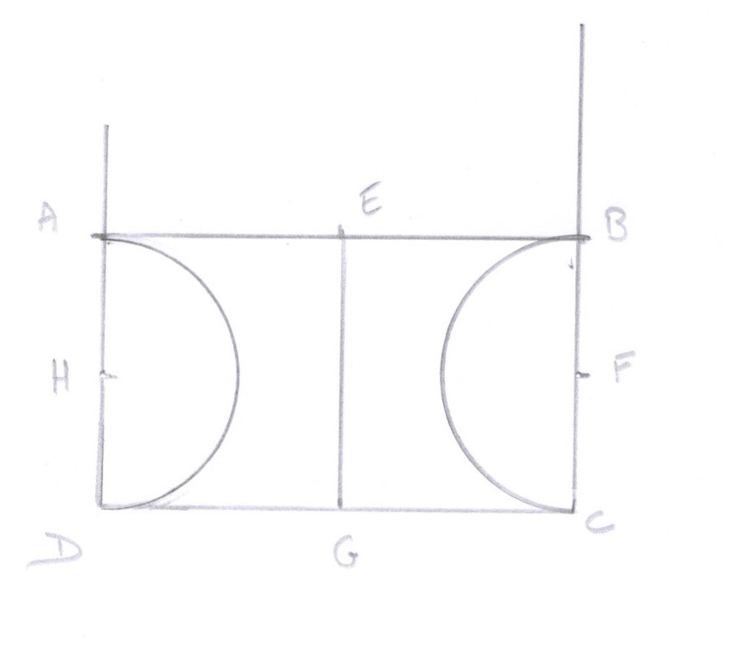

*J’ai volontairement laissé les traits de construction. Par contre, pour que vous puissiez suffisamment voir mes traits, j’ai repassé plusieurs fois dessus même avec le compas, ce que je vous demande toujours de ne pas faire en classe !!!*

1. **Géographie CM2**

J’ai préparé la leçon à partir de 2 manuels, dont l’un, édité par Magnard, est accessible en ligne gratuitement. Sur le site, vous pouvez compléter la carte mentale. En revanche, vous ne pouvez pas l’imprimer. Si vous trouvez comment faire, dites le moi !

Voici le lien de la page :

[manuel odysseo geographie cm2 p 126](https://www.lib-manuels.fr/textbook/599ea1d3ccacda6d5010bae5?demo=true&page=127)

Une fois sur le site, cliquer sur l’onglet « ressources » puis « schéma bilan interactif ».

Je vous mets en plus l’image de la carte mentale.

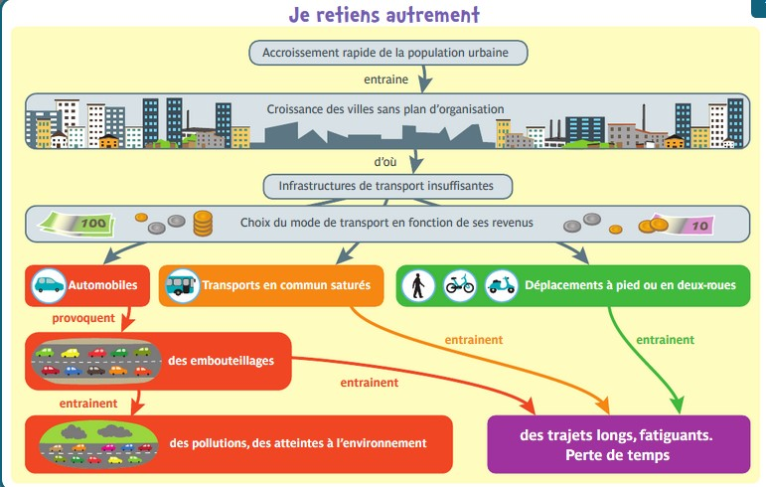

Correction de l’activité 2 – relevé d’information

|  |  |  |
| --- | --- | --- |
|  | **ERBOL**  **12 ans** | **OLIVIER et son frère FRANKLIN**  **14 et 12 ans** |
| **Pays** | Kirghizie, à 2 400 m d’altitude | Madagascar, au sud-ouest de l’île |
| **Mode de transport** | Le cheval | A pied |
| **Routes empruntées** | Routes de montagne enneigées | Piste de sable |
| **Distance parcourue** | 26 km aller retour | 40 km aller retour |
| **Temps de trajet** | Plus de deux heures, soit plus de quatre heures par jour | Presque 5 heures |
| **Conditions du trajet, dangers** | Trajet fait de nuit (départ 5h du matin) et au froid (-40 °C).  Le cheval peut se blesser sur les chemins escarpés. Il peut également être attaqué par des loups. | Trajet fait sous la chaleur en portant une lourde charge (provisions pour la semaine).  La zone traversée est frappée par la sécheresse.  Des brigands y demeurent (le « Malaingadra »). |